Typ: COMBO
Specifikace: 1,2 81kw MT6 EDITION
VIN/EČV: XXXXXXXXXXXXXXXXXX
Číslo TP/ORV: XXXXXXXXXXXX
Palivo: benzín
Výkon motoru: 81 kW
Objem válců: 1 199 cm'
Max. počet osob: 2
Celková hmotnost: 2 270 kg
Datum první registrace: 18. 9. 2024
Užití vozidla: ostatní (běžné)
Původ vozidla: ČR
Identifikační údaj VIN/EČV se považuje za jediný a nezaměnitelný identifikátor vozidla (předmětu pojištění). Další údaje o vozidle zde uvedené neslouží pro identifikaci vozidla, ale jen pro stanovení výše pojistného.
Pojistná smlouva číslo: 5480023866
kód produktu: AH
stav k datu: 18. 9. 2024
strana 2 z 6
3.4 Prohlídka vozidla provedena dne 16. 9. 2024 v 11:50 hodin. Prohlídka vozidla platí pouze 24 hodin. Vozidlo je nepoškozeno.
3.5 Odpovědi pojistníka na dotazy pojišťovny Bylo vozidlo v minulosti poškozeno? NE
4. Rozsah pojištění, pojistné
4.1 Pojištění Odpovědnosti z provozu vozidla
4.2 Havarijní pojištění vozidla ve variantě „All Risk"

Limit pojistného plnění pro:
újmy na zdraví nebo vzniklé usmrcením: 100 000 000 Kč
škody na majetku: 100 000 000 Kč
Číslo zelené karty: xxxxx

Roční pojistné po zohlednění obchodní slevy 40 % osobní slevy 5,1 %, slevy za škodní průběh a slevy za frekvenci placení 10 %, slevy za portfolio 3 % | 4 928 Kč

Pojistná částka: 560 990 Kč

Spoluúčast: |  | 5 000 Kč

Územní platnost:
Pojištěno včetně DPH:
Akceptace doporučené opravny:
Sleva za zabezpečení:
Sleva za akceptaci doporučené opravny:
Koeficient užití vozidla:
Evropa (mimo vybrané země dle VPP)
ANO
ANO
0%
4 %
1

Roční pojistné po zohlednění obchodní slevy 40 % osobní slevy 7,2 %, slevy za škodní průběh a slevy za frekvenci placení 10 %, slevy za portfolio 3 % | 11 650 Kč

4.3 Doplňková pojištění  Sjednaný balíček Standard Roční pojistné | STANPRIVAH
 | 2 199 Kč

REVIZE: 1742169967F1742127289/28. 8. 2024

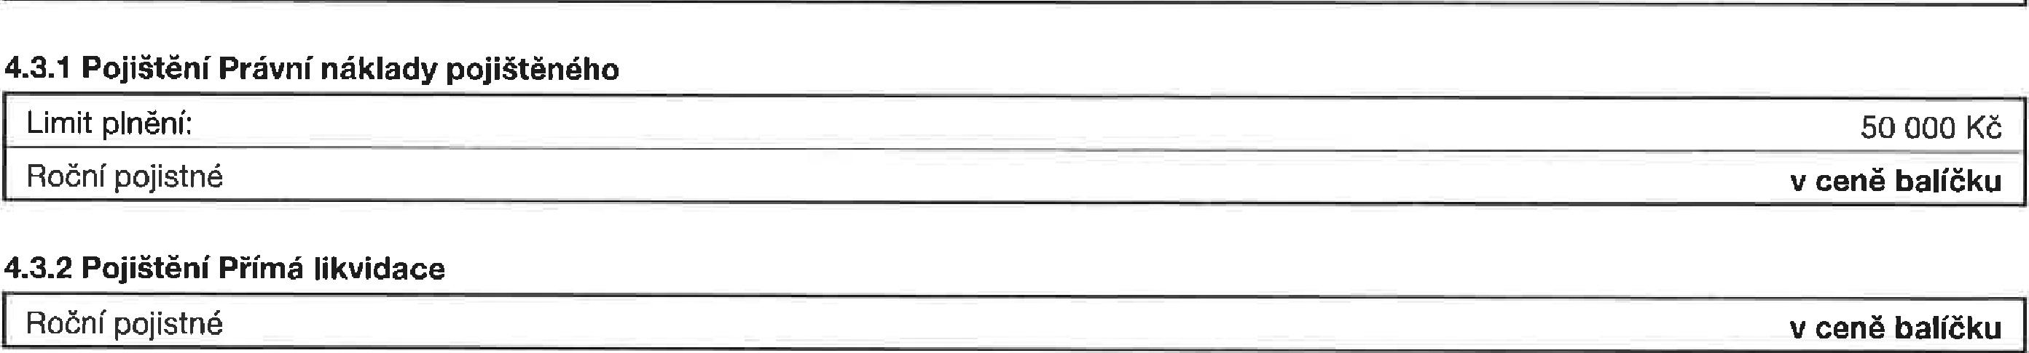
4.3.1 Pojištění Právní náklady pojištěného Limit pinění:
Roční pojistné
4.3.2 Pojištění Přímá likvidace
IRoční pojistné v ceně balíčku
50 000 Kč v ceně balíčku

